

Proyecto Educativo Institucional
Liceo “Gabriela Mistral”

OTOÑO 2014

I) INTRODUCCION

Con el término de la Segunda Guerra Mundial, se inician a nivel mundial una serie de transformaciones en diversas áreas: la ciencia, la tecnología, la economía, la informática, etc. Todo ello ha implicado una serie de cambios, lo que ha significado que la era industrial que conocíamos empieza a desaparecer. La nueva etapa que empieza a vivirse se ha denominado de diferentes maneras:

- Era de las comunicaciones
- Era de la informática.
- Época digital.
- Era de la información.
- Era del conocimiento.

Independiente del nombre que se le da a esta nueva etapa, lo que definitivamente importa es que vivimos una época de cambios profundos, por lo tanto la forma en que deben prepararse las nuevas generaciones que van a vivir y producir y reproducirse en esta nueva sociedad deben ser educados de manera diferente. Ello porque los cambios impactan la forma en que convivimos, la forma en que trabajamos, la forma en que nos informamos o que compramos o nos entretenemos.

El siguiente cuadro comparativo resume lo ocurrido en el mundo en algunos aspectos en los últimos 12.000 años.
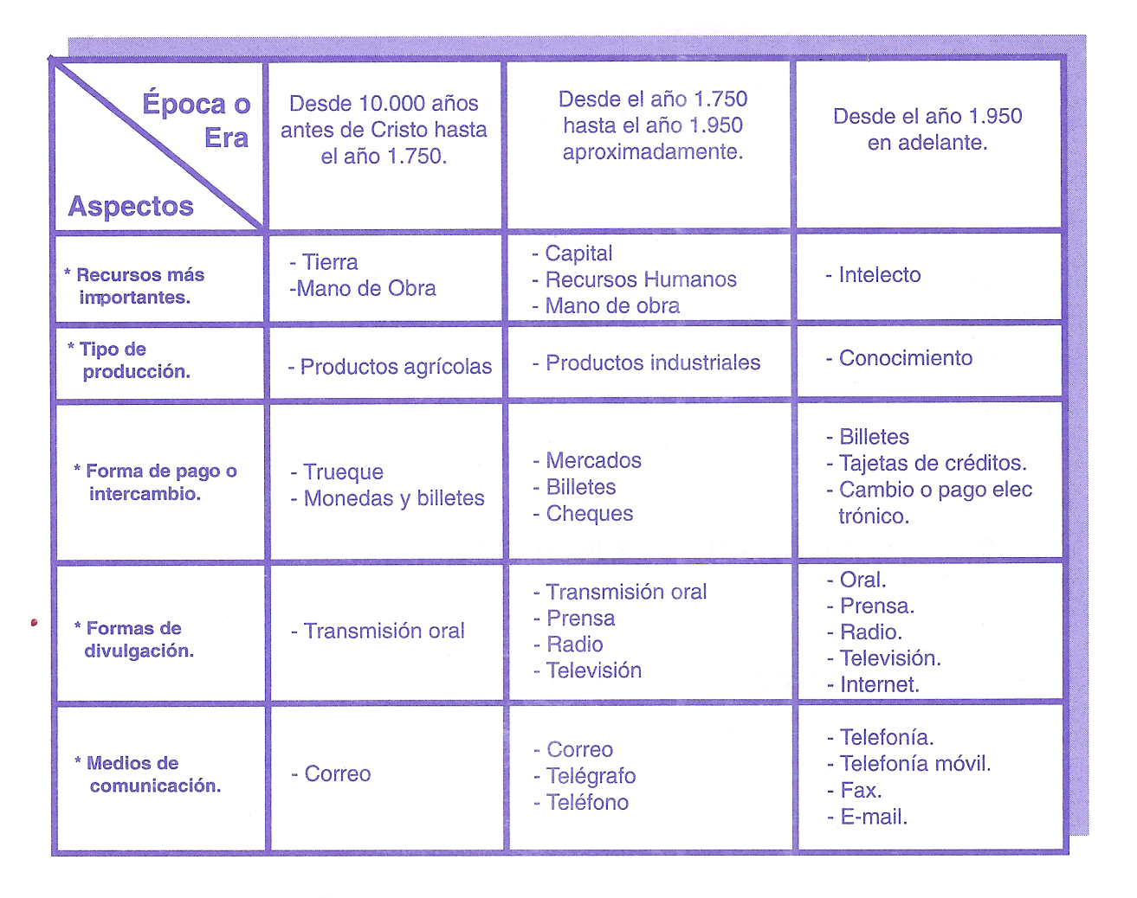
En este contexto parece un lugar común decir que vivimos una época acelerada de cambios. Si bien es cierto en todas las épocas ha habido cambios, lo que caracteriza al actual momento es que los cambios son rápidos, profundos y provocan un sentimiento de incertidumbre y de pérdida de control frente al futuro que se nos avecina. En este sentido, se hace necesario precisar que los cambios más notorios son algunos de los siguientes.

- Cambios políticos: los grandes bloques ideológicos han desaparecido; el Estado como ente organizador y regulador ha disminuido en tamaño y funciones, en los diferentes países del mundo.

- Cambios sociales: se plantean nuevas exigencias, nuevas necesidades de servicio, surgen otros valores, se crea un mercado más global y segmentado. Estos cambios sociales revelan una nueva división de las personas sobre la base de aquellos que poseen "conocimiento" (saber) y aquellos que no lo tienen.

- Cambios legales: se produce un nuevo cuadro jurídico que regula la apertura de las fronteras en cuanto al comercio y al trabajo, facilitando con ello la competencia.

- Cambios tecnológicos: cada día se crean nuevas tecnologías que modifican nuestras vidas, nuestros valores, el ocio o el tiempo libre. La relación que se estableció entre el teléfono y el computador permitió el surgimiento de la Internet. La sociedad virtual, la sociedad de la información rompen las antiguas barreras de tiempo y espacio tanto para las relaciones humanas como para las relaciones comerciales, la compra o venta de servicios, el propio trabajo o la educación. Hoy día, por ejemplo -y sólo para valorar la inmediatez de los sucesos- las noticias se dan en tiempo real.

Es tan grande e impredecible el volumen de estos cambios que es casi imposible señalar con certeza hacia dónde vamos y cuál va a ser el impacto que se producirá en las empresas, las escuelas o las familias en el futuro cercano. Insistimos en señalar que, en este nuevo mundo en gestación, la forma en que deben aprender las nuevas generaciones de alumnos será diferente, esto será así porque el aprender será una de las actividades más fundamentales en los nuevos tiempos, por cuanto los conocimientos que tenga la persona serán el medio principal de convivir, de jugar, trabajar, de aprender, de comprar, de criar a sus hijos, etc.

Entonces surge la pregunta ¿Qué hacer frente a todo este mundo nuevo? ¿Cómo preparar a las nuevas generaciones de jóvenes para que aprendan a convivir con esta nueva realidad? ¿Qué tenemos que saber y hacer los padres en esta nueva realidad, con nuestros hijos? ¿Cómo será este futuro cercano en un par de años más? ¿Cómo hacer saber a nuestros hijos –estudiantes en formación- que el mundo en que ellos vivirán será distinto del que estamos viviendo ahora?

El esquema que sigue da cuenta de los tipos de cambio paradigmáticos que se vienen produciendo desde hace 10.000 años atrás y lo que viene hasta aproximadamente el año 2.030.

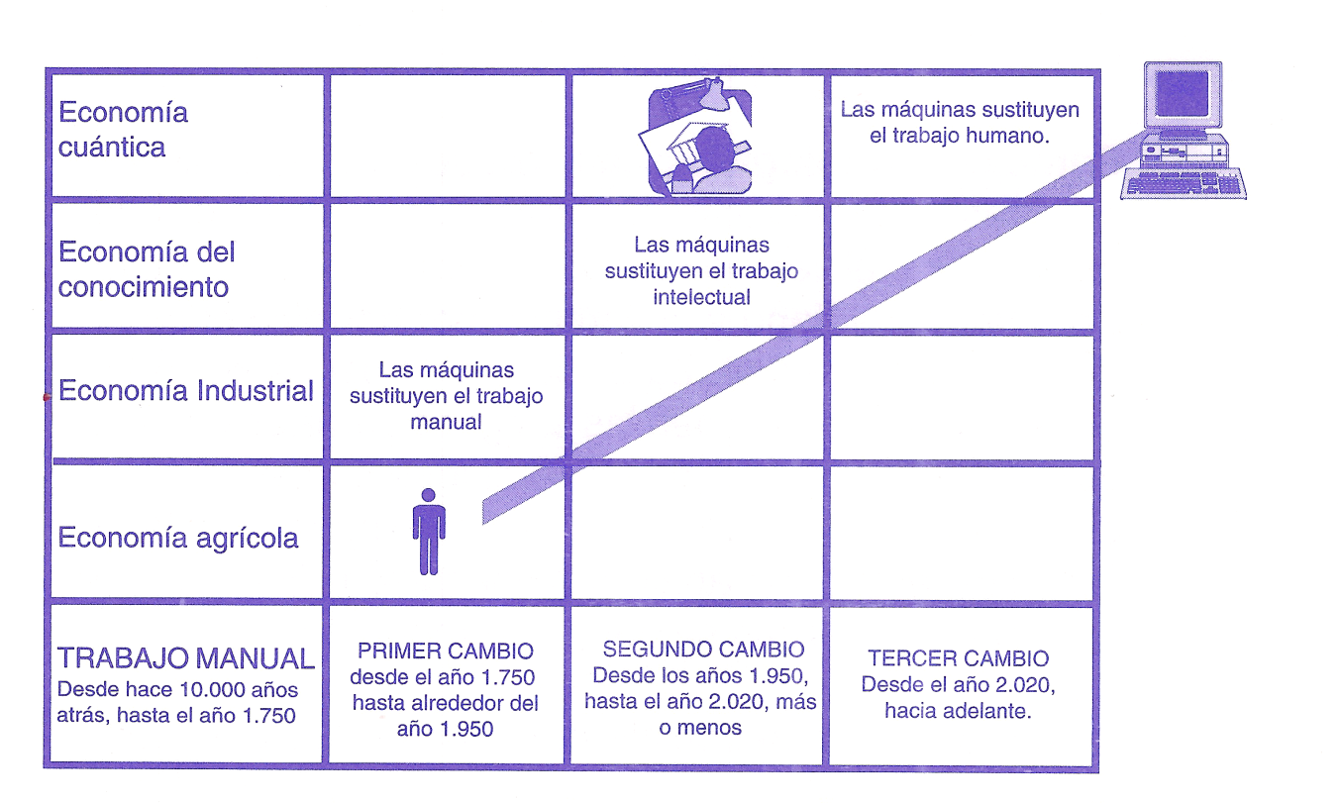
El gráfico presentado muestra que nos acercamos a un mundo bastante complejo.

En este esquema en que nos estamos moviendo se suele no comprender que vivir en la "nueva sociedad" significa entre otras cosas:

- Globalización de los mercados.
- Mayor competencia entre los países.
- Desregulación económica.
- Modelo de gestión privada en la administración pública.
- Mayores diferencias entre países desarrollados y sub- desarrollados.
- Mayor conciencia de la necesidad de ahorro.
- Alcanzar una mayor educación y calificación para insertarse en los nuevos puestos de trabajo.
- Entender también que la globalización ha hecho al mundo más vulnerable, por cuanto cualquier situación que ocurra en una parte repercute de inmediato en otros lugares. Esto significa que no sólo se globaliza la economía o los procesos productivos, sino que también se globalizan los desajustes, las crisis, las recesiones, la droga, el tráfico de armas, las nuevas formas de crimen organizado, etc.
- Otra característica económica será la flexibilización de los productos, las empresas, los horarios de trabajo, los vínculos laborales. Así, por ejemplo, ya está calculado que las personas que nacieron el año 2000 van a cambiar cinco veces de trabajo durante su futura vida laboral activa.

En este escenario las interrogantes siguen: ¿Qué impacto tendrá todo esto en la estabilidad psicológica, en los valores, las conductas y costumbres de las personas? No lo sabemos con claridad. Lo que sí se está entendiendo mejor es que las nuevas generaciones deben tener un alto desarrollo personal-social, con un proyecto de vida más o menos definido. ¿Por qué?, porque la persona-trabajador-padre-madre-hijo de ese futuro deberá contar con una fuerte formación en conocimientos, amplia autonomía, libertad de acción, capacidad para tomar decisiones, todo esto porque, por una parte el concepto de "organización" reemplazará al viejo concepto "puesto de trabajo" al transformarse los procesos de producción y de negocios por competencias. Y por otra parte porque los procesos de desarrollo científico-tecnológico impulsan a conocer o reconocer una variedad de habilidades cognitivas, destrezas y capacidades que las personas deben dominar para sobrevivir en ese mundo diferente.

Por tanto, escuelas y liceos deben responder a las nuevas necesidades de formación que nos demanda la sociedad con nuestros jóvenes de una forma diferente.

Para entender mejor esto observemos los cuadros que siguen: el primero es demostrativo de cómo se hacía la enseñanza en la escuela tradicional; el segundo indica cómo se educa hoy y qué aspectos enfatizar.

SISTEMA EDUCATIVO TRADICIONAL

.

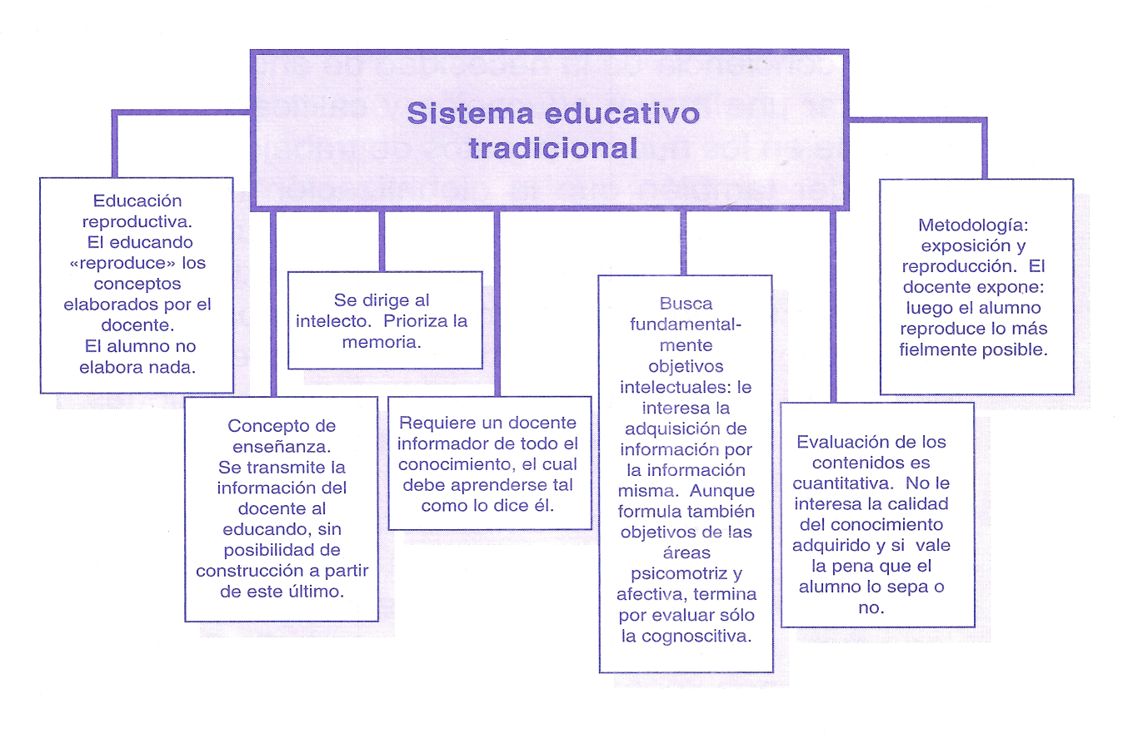
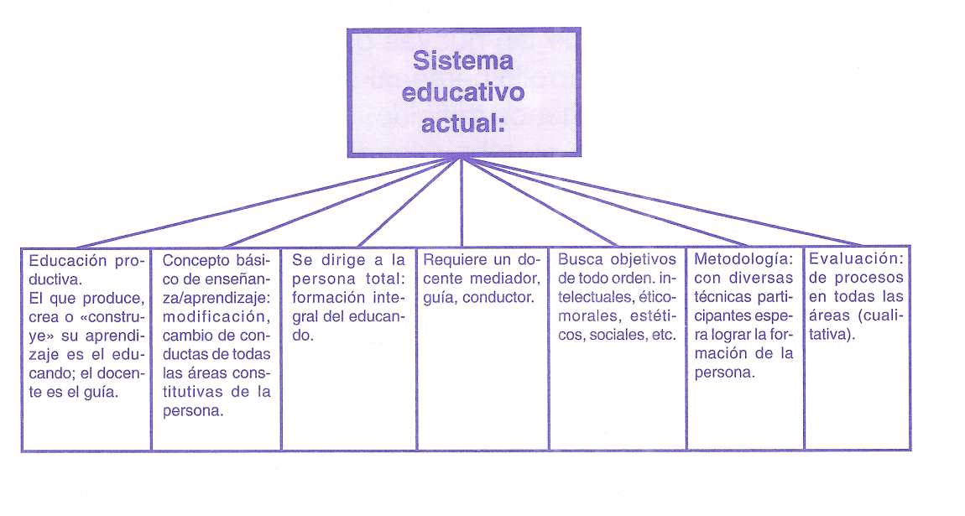
Estimado apoderado (a), como usted podrá apreciar, el propósito de esta introducción es que usted y su pupilo conozcan el contexto en el cual el Liceo "Gabriela Mistral" se inserta y reconoce este mundo nuevo y lo que postula como educación frente a las necesidades de formación de los jóvenes que nos hace la sociedad en su conjunto y las complejidades que ella presenta.

Por otra parte es conveniente precisar que en este Liceo tenemos claro y definido lo que queremos hacer y cómo hacerlo. Pero esta no es una tarea sólo del liceo, también, y fundamentalmente, es una tarea del apoderado y del alumno. En consecuencia quienes accedan al Liceo deben firmar un Contrato de Matrícula y comprometerse con el proceso educativo y sus exigencias. Compromisos que se refieren no sólo carácter académico sino también al aporte financiero mínimo que cada uno debe aportar para satisfacer las exigencias de uniforme escolar, cuadernos, textos de lectura y otros. Sin embargo, lo más importante que usted como apoderado debe tener en cuenta, al momento de decidir en qué Liceo matricular a su hijo, es tener claro y saber responder a la pregunta ¿para qué quiero yo y mi hijo que siga estudiando? y ¿ dónde hacerlo?

El esquema que sigue le ayudará a tener una mayor claridad y respuestas frente a lo que ustedes desean, porque aquí no se trata sólo de matricular a su hijo, sea porque este u otro liceo es ordenado, limpio, donde no hay mayores conflictos o graves problemas de droga como en otras partes y así usted "puede descansar y tener la seguridad" de que nada malo le pasará a su pupilo. No, ello es un error si está pensando en buscar un establecimiento que le dé garantías para que su hijo/a no sufra percances de bullyng o violencia. Si esa es la concepción de educación que usted busca ese es un camino errado. Lo esencial es otra cosa y para eso debe formularse las preguntas correctas, después leer el o los Proyecto Educativo de los colegios que a usted. le interesan y luego decidir si esto es lo que quiere y si, además, está dispuesto a colaborar con dicho proceso formativo.

En este sentido las preguntas claves que ustedes deben hacerse como grupo familiar, que tienen una misión que cumplir con el desarrollo de sus hijos son: ¿por qué estudiar? ¿para qué estudiar? ¿ dónde y cómo estudio?. Observe el cuadro que sigue y lea de abajo hacia arriba, tratando de obtener respuestas a las preguntas que seguramente le irán surgiendo-

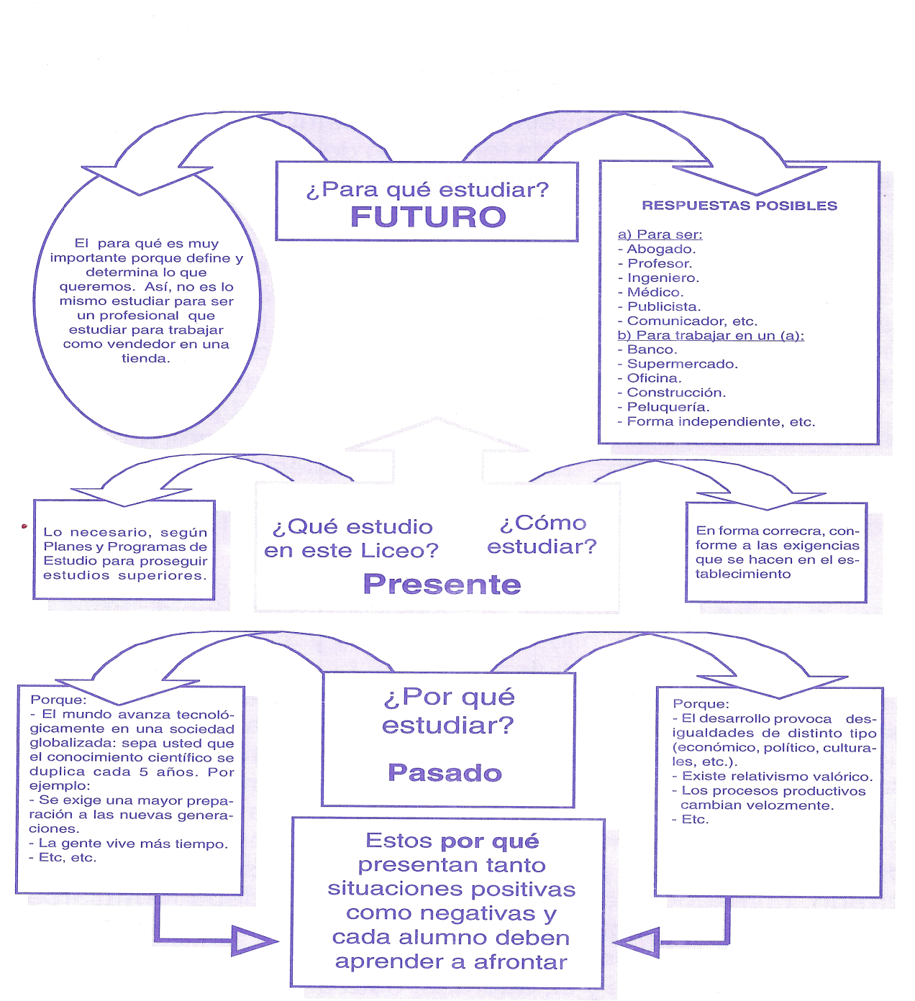

En gráficos lo dicho lo podemos representar del siguiente modo:

* Primero,

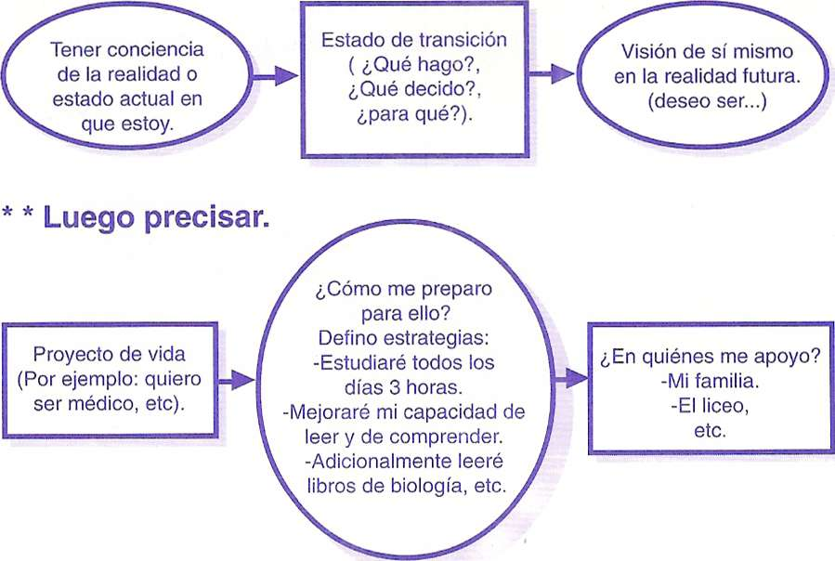
Lo señalado es una forma de ordenar el futuro, puede haber otras formas, pues como usted sabe, toda institución escolar es colaboradora del proceso formativo de los jóvenes. Es en el hogar donde realmente se crean los valores, actitudes, conductas, etc. y los apoderados deben conocer y tomar conciencia de cómo les ayudan los colegios. Para ello debe empezar por conocer:

* La propuesta educativa que ofrecen los establecimientos educacionales.

*Las condiciones físicas y materiales que tiene.

*La calidad del personal docente.

*Las exigencias académicas, las exigencias de participación y/o de convivencia a las que su hijo y los padres deben integrarse.

Lo importante es definir qué se quiere llegar a ser como persona, profesional o trabajador, cómo lograrlo, dónde hacerlo y qué esfuerzos deben efectuarse para alcanzar lo que cada alumno y su familia desean como meta de sus vidas.

El Liceo que represento les ofrece una propuesta, una forma de educar, con exigencias académicas, valóricas, de presentación personal, etc., que si ustedes aceptan, deben conocer y cumplir con la parte del proceso que les corresponde. Lo demás, o sea lo técnico-pedagógico, es nuestra responsabilidad.

Wilson Retamal Macías
Director Liceo " Gabriela Mistral"

Independencia, diciembre de 2012

II) ANTECEDENTES GENERALES.

- Creación y dependencia

El Liceo "Gabriela Mistral" fue creado por el Ministerio de Educación, mediante el Decreto N° 1.687 del 13 de marzo de 1946 como Liceo de Experimentación; conforme a las nuevas tendencias pedagógicas, de la época, entre las se que incluía la educación mixta.
El Liceo " Gabriela Mistral " nace como institución el año 1946; curiosamente ello ocurrió en un momento especial, en el que el mundo observaba el término de la Segunda Guerra Mundial y renacían esperanzas de crear un mundo más humano, menos hostil y con un tremendo sentido de justicia social.

- Espacios físicos
El Liceo cuenta con una superficie de 11.645,54 metros cuadrados, de los cuales alrededor de 6.500 metros cuadrados corresponde a superficie construida.

c) Áreas de acción
Como se ha indicado más arriba, uno de los propósitos fundamentales del Liceo es satisfacer necesidades educativas de la comuna en los niveles de educación Pre-básica y de 1º a 8º Año de Educación Básica y de 1º a 4º Año de Educación Media. Con ello se busca formar un alumnado capaz de insertarse en el complejo mundo actual, desenvolviendo al máximo sus potencialidades físicas, cognitivas y personales, de modo que pueda proyectarse con éxito hacia el futuro.

d) Síntesis de propósitos que el Liceo procura alcanzar, como centro educativo:

Se trata de posibilitar la formación de los alumnos en el plano de lo personal- social, adquiriendo valores, normas y actitudes sociales que los desarrollen como personas conscientes de sus deberes y derechos.

Simultáneamente con ello procurar la formación de una mentalidad que permita tener una actitud indagativa ante los problemas de la vida cotidiana y de aprender a buscar las soluciones más racionales posibles - evitando prejuicios y creencias-, lo cual requiere adquirir y dominar conocimientos generales, principios científicos y de saber aplicarlos adecuadamente a situaciones concretas.

Se procura que los alumnos adquieran competencias conceptuales, procedimentales y actitudinales que les permitan ingresar a estudios en la educación superior.

e) Comunidad educativa

Está formada por un conjunto de personas con papeles y exigencias bien definidas:

Padres: son los agentes formadores más importantes de los alumnos y deben tener una participación activa y comprometida, fundamentalmente en el hogar.

Alumnos: son las personas sujetos del derecho a la educación, capaces de internalizar el espíritu y sentido de identidad del Liceo en cuanto a su Visión y formación general, comprometido con su comunidad, aportando y ayudando al logro de la Misión.

Docentes: cumplen un papel esencial durante el proceso educativo y son los responsables de que los proceso técnicos pedagógicos se cumplan en un ambiente de sana convivencia, pero con un alto nivel de exigencia académica.

Persona! de Apoyo: colaboran asumiendo diversas tareas, que tienden al normal cumplimiento del funcionamiento del Liceo.

III) HISTORIA DEL ESTABLECIMIENTO

En su calidad de Establecimiento Educacional, inició sus labores educativas el año 1946, en el local ubicado en calle Carrión N° 1738, Comuna de Santiago. Posteriormente se trasladó a Avenida Independencia N° 1809, frente a la calle Los Nidos. Al principio nuestra institución se llamó Liceo Nº 15, creado por el Decreto Nº 1.687 del 13 de marzo de 1946 y comenzó sus funciones el 22 de abril de ese mismo año, siendo inaugurado oficialmente el 26 de mayo, casi un mes después

En sus inicios el Liceo contó con una matrícula de 104 alumnos, con cursos de Primaria y de Humanidades, una planta de 20 profesores y un Consejero Vocacional, siendo su primera Directora la profesora Eufemia Ruffinatti de Mena.

Posteriormente a su creación, siendo su Directora Titular la Sra. Olga Schachtebec, el Estado a través del Ministerio de Educación construyó el actual edificio ubicado en Avenida Independencia N°1225, Comuna de Santiago, trasladándose el alumnado a este hermoso edificio el 28 de mayo de 1952.

Años después, para ser más precisos, el 30 de junio de 1986 -al igual que todos los establecimientos educacionales estatales- también pasó a ser administrado por un municipio. Bajo esta nueva situación de dependencia municipal, para el Liceo "Gabriela Mistral" se escrituró el Decreto Cooperador de la Función Educacional del Estado N^{º} 456 del 26 de junio de 1986.

Luego, por una decisión gubernamental de división territorial, se creó una nueva Comuna en 1992, por lo que nuestro Liceo pasó a depender de esa nueva Comuna denominada “Independencia”. Es por ello que la administración del Liceo depende de la Dirección de Administración de la Educación Municipal de Independencia (DAEM) y atiende, actualmente, el proceso educativo en los niveles de Educación de Párvulos, Educación Básica y Educación Media Humanístico-Científica diurna y vespertina. En todos estos niveles se desea asegurar exigentes condiciones de desarrollo académico y personal-social de los educandos, habilitándolos para su integración en una sociedad en constante progreso y desafíos.

El número de promociones de 4^{Q} Medio alcanza hasta el año 2012 a un total de 62 promociones egresadas.

Posteriormente y, en congruencia con las orientaciones pedagógicas de la época, al poco tiempo se le denominó de Experimentación y su finalidad, en aquellos entonces, era la de desarrollar metodologías de trabajo didáctico para la educación en su conjunto, al mismo tiempo que se elaboraban textos de estudios de apoyo a los Planes y Programas, por ejemplo de Inglés, ciencias y matemática; del mismo modo se implementaban los cursos diferenciados, el Gobierno Estudiantil y múltiples actividades de talleres, deportivo-recreativos, en jornadas de mañana y tarde, adelantándose a lo que hoy se denomina Jornada Escolar Completa. Durante 25 años funcionó bajo esta modalidad de experimentación y sólo con la Reforma del Presidente Eduardo Freí Montalva -que inició una nueva reforma educacional en 1966- retomó la forma de liceo humanista-científico hasta nuestros días.

Entretanto cabe consignar que a partir del año 1978 se denomina Liceo " Gabriela Mistral”. Nuestra historia pedagógica está marcada por una trayectoria de establecimiento con gran prestigio académico, formador de personas con anhelos y sueños, con un alto afán de superación, así como de responsabilidad y espíritu solidario; valores que quedan como un sello de vida, producto de su formación. De ello dan cuenta un sin número de personas que hoy figuran en la vida pública nacional, sea como empresarios, artistas, políticos, músicos o en otras áreas del quehacer nacional e internacional y que tuvieron su formación bajo el alero del Liceo de Experimentación, hoy "Gabriela Mistral".

Actualmente el Liceo “Gabriela Mistral” se encuentra adscrito al régimen de Jornada Escolar Completa Diurna y cuenta también con una Jornada Vespertina de recuperación de estudios de DOS AÑOS EN UNO. Además, desde el año 2013 el establecimiento inicia la Construcción de un Proyecto de Mejoramiento Educativo, cuyo objetivo es mejorar las diferentes áreas de la Gestión Escolar para liderar la Educación mixta en la Comuna.

Este cincuentenario Liceo, en el período 1996-2012 sufrió una crisis, como muchos de los antiguos liceos fiscales, por falta de recursos y de un sistema administrativo municipal débil que repercutió en una baja en su eficacia educativa. Sin embargo, a partir de 2012 se efectúa un cambio de Dirección, que reorganiza administrativa y pedagógicamente el liceo a través de un Plan de Desarrollo que tiende a recuperar el deterioro académico y formativo que caracterizaba a nuestra querida institución. Por ello es que, a partir de 2013, se inicia la definición de su Proyecto Educativo Institucional que otorga lineamientos precisos hacia la conformación de un Liceo Humanístico Científico, acorde a las necesidades que nos presenta la sociedad del siglo XXI, con un exigente nivel de desarrollo académico y personal-social, que se presenta como una opción educativa preparatoria para el ingreso a la Educación Superior.

Simultáneamente, con lo anterior, la nueva administración municipal que asume el Gobierno Comunal a fines del año 2012, dispone que el año 2014 se proceda a la unificación del Liceo con la Escuela “Arturo Merino Benítez” que ocupaba parte de sus dependencias. Al respecto se debe señalar que esta escuela, fue creada en los albores del inicio del segundo siglo como país soberano e independiente, hacia el año 1920, en momentos en que durante años se discutió acerca de la Ley de Instrucción Primaria Obligatoria. Inicialmente se le asigna el carácter de escuela de niñas con el número 118. Posteriormente se la fusionó con la escuela Nº 118 de hombres y pasa a denominarse Escuela Mixta F 39. Su última ubicación fue en Bezanilla Nº 1.395 donde funcionó hasta 1998. Como el edificio no contaba con las condiciones mínimas necesarias y además el local era arrendado, la escuela fue reinstalada, por orden alcaldicia, en un espacio perteneciente al Liceo “Gabriela Mistral” para que funcionara como “Colegio Arturo Merino Benítez” F-39, y cuya ubicación fue la de Domingo Santa María Nº 1.260. Esta escuela siempre se caracterizó por disponer de una imagen de escuela de excelencia, reconocida por la comunidad local y cuenta con un equipo de personal docente y de funcionarios de reconocido prestigio y con altos niveles de logro lo que les permitió acceder a la calificación de Excelencia Académica, al menos en tres oportunidades. Actualmente es parte del nivel de Educación de Prebàsica y del nivel de Educación Básica de 1º a 6º año del Liceo “Gabriela Mistral”.

IV) PROPUESTA EDUCATIVA

Nuestro Liceo plantea un proceso educativo que es progresivo en el tiempo y que se evalúa permanentemente con la finalidad de ir incorporando y adecuando las nuevas exigencias que el proceso de reforma educativa en marcha nos exige. Con ello garantizamos una propuesta educativa de calidad en relación con las necesidades de nuestra comuna y que considera los siguientes elementos:

Somos un Liceo que considera:

- La Educación como un servicio, que tiene como propósito formar personas capaces de desarrollarse en el medio que los rodea y que aprovechen las múltiples oportunidades que éste le ofrece. Simultáneamente con ello nuestro establecimiento piensa en la calidad de la educación como una enseñanza que ofrece condiciones reales de aprendizaje y de un Desarrollo Personal-Social lo más completo posible. Por eso formulamos un ambiente educativo de encuentro, donde la relación humana entre alumno y educador sea abierta y que posibilita desarrollar a personas sensibles, democráticas, autónomas, con posibilidades de cambio, comprometidas, cooperadoras y con deseos de aportar al desarrollo en el medio social en que se inserte.

- Que la acción pedagógica del liceo tiene como centro la eficiencia de los aprendizajes, privilegiando el desarrollo del pensamiento reflexivo, creativo, los hábitos de estudios y el inicio de un proyecto de vida personal-social.

- Que planificamos Actividades Educativas Complementarias que ayudan al educando a desarrollar una serie de valores, aptitudes y destrezas psicomotrices las que se constituyen en una estrategia de integración socio - cultural.

- Abierto a los cambios sociales y al avance científico y tecnológico.

- Tiende a desarrollar una estructura organizacional en el cual las personas que aquí laboran pueden realizarse y conseguir los mejores resultados en el logro de la excelencia.

- Su acción educativa se realiza en forma planificada y desarrolla los procesos pedagógicos de nuestros alumnos con una orientación de carácter constructivista, en aspectos como la formación científica -con un énfasis particular en el desenvolvimiento personal-social- incentivando fuertemente el autoaprendizaje, considerando el medio económico, físico, social y cultural que les rodea.

- Que el personal que labora constituye un equipo de trabajo formado por profesionales de diferentes especialidades, con experiencia en el ámbito docente y la gestión administrativa; ordena su trabajo por Departamentos de Asignaturas de Aprendizaje. Cuenta, además, con profesionales de psicopedagogía, psicólogos y fonoaudiólogo de apoyo a los alumnos con Necesidades Educativas Especiales, lo cual permite organizar, planificar y realizar el proceso educativo en equipo.

V) VISION DE FUTURO

Nuestra visión de futuro considera que en el corto plazo, cuatro a cinco años, nuestro Liceo debe identificarse como una institución educacional que presente las siguientes características:
- Ser Liceo de excelencia académica, con un alto nivel de exigencias, donde los alumnos adquieren las competencias necesarias para alcanzar la educación superior accediendo a carreras de alta demanda social como: medicina, derecho, ingeniería, bioquímica, farmacia, antropología, sociología, psicología, periodismo, etc.
- Constituirse en una institución escolar con un alto grado de compromiso afectivo y con amplios espacios de comunicación y participación entre docentes, alumnos, padres y apoderados en el proceso educativo.
- Definir un curriculum escolar conformado por tres áreas:
- Area Formativa: para un efectivo desarrollo personal y social.

- Area Psicomotriz: para un buen desarrollo psicofísico y de habilidades deportivas y recreativas, e

- Instruccional: para un mejor aprendizaje cualitativo del conocimiento.

El propósito de estas áreas es alcanzar -al más alto nivel posible- el desarrollo de las siguientes capacidades:

- Cognitivas o intelectuales.
- Psicomotoras, corporales o motrices.
- De comunicación.
- Afectivas y de equilibrio personal, y
- De inserción o integración social.

- Un Liceo que integra una selección de conocimientos científicos, tecnológicos y culturales en el proceso educativo, pertinentes y significativos a la realidad que viven hoy nuestros alumnos

- Un Liceo con personas capaces de delegar o asumir funciones y tareas diversas, de modo que incentiven a la participación y al compromiso de cada miembro del establecimiento, en un ambiente de gratas relaciones humanas.

- Un Liceo donde se pueda conversar y compartir entre todos los estamentos que conforman la comunidad educativa liceana.

- Un Liceo con un clima organizacional que implique lealtad, respeto, cordialidad, amabilidad y con incentivos de diverso tipo para ser cada vez mejores.

- Un Liceo con padres y apoderados fuertemente comprometidos en la formación de sus hijos.

En resumen, la visión de futuro que tenemos de nuestro Liceo aspira a enseñar no sólo conocimientos, sino que también se enseña a pensar, se enseña a ser persona, se enseña a convivir, se enseña a comportarse y se enseña a decidir.

VI) MISION

El Liceo “Gabriela Mistral" se plantea como misión fundamental de su quehacer, formar una persona comprometida con su proceso de aprendizaje de las competencias necesarias, suficientes y adecuadas para desenvolverse eficientemente en una sociedad cambiante y altamente tecnificada; coherente a su vez con la formación valórica y la adquisición de conocimientos y el desarrollo personal social.

Frase maestra: “LO ÚNICO QUE NO CAMBIA ES EL CAMBIO”.

VI) ELEMENTOS FUNDANTES DEL PROYECTO EDUCATIVO.

A) VALORES BÁSICOS del liceo " Gabriela Mistral"
En el cumplimiento de su Misión el Liceo " Gabriela Mistral " considera esencial desenvolver su acción pedagógica en torno a los siguientes valores:
Pertenencia: para lograr en los alumnos un sentido de integración y mística con el Liceo y una cultura estudiantil adecuada al clima institucional y acorde con el sentido de nuestra misión.
Equidad: para satisfacer adecuada y convenientemente las necesidades individuales y grupales de nuestros alumnos.
Calidad: valoramos la búsqueda de la excelencia en el continuo mejoramiento del proceso educativo y del desarrollo personal-social, con acciones innovadoras.
Participación: el logro de nuestra misión se fundamenta en el acuerdo y participación concertada entre los distintos estamentos de la comunidad liceana.
Solidaridad, se trata de formar en nuestro alumnos la idea que dar es una forma de compartir y ayudar al otro sin esperar nada a cambio.
Honestidad: es importante aprender y actuar como una persona honesta, ello implica que siempre se debe ser coherente entre lo que se dice y lo que se hace.
Responsabilidad: actuar con responsabilidad significa saber responder frente a lo que se hace o se deja de hacer y asumir las consecuencias que conllevan dichas acciones.
h. Afectividad: ésta se expresa en interesarse por algo o alguien, de estar y compartir con el otro o de aceptar al otro tal como es; en este sentido el alumno en el Liceo “Gabriela Mistral” es nuestra primera preocupación, por el hecho de ser persona.

B) PRINCIPIOS

El Liceo "Gabriela Mistral " declara que su acción educativa se fundamenta en los siguientes principios:

La educación es un derecho a la cual todos/as pueden y deben acceder.

La educación, como profesión, es un servicio que se entrega a las nuevas generaciones, a objeto de transmitirles la cultura socialmente compartida y que los alumnos construyen en sí mismos con la ayuda y orientación de sus profesores, padres y apoderados.

En el Liceo se trabaja orientados por el principio de la participación democrática de todos sus miembros, conforme al marco normativo vigente.

El proceso pedagógico se lleva a cabo en un clima de armonía, confianza y de crítica constructiva respetándose la diversidad y la libertad de opinión.

El Liceo respeta el desarrollo social de los alumnos sin imponerles concepción política alguna, lo que no quiere decir que no se entregue información acerca de las ideologías y partidos políticos en la edad que se considere más adecuada. En este sentido el Liceo se compromete a proporcionar educación cívica y política sin manipulación de los alumnos.

El Liceo es aconfesional respecto de todos los credos y religiones, tanto de docentes como de alumnos.

La línea metodológica que el Liceo privilegia se orienta hacia el desarrollo de las capacidades cognitivas, del espíritu reflexivo y crítico y de la voluntad de participar en los procesos de transformación social que el país requiere.

C) FINALIDADES EDUCATIVAS

En nuestro Liceo se busca obtener el logro de las siguientes finalidades educativas:

- Favorecer el pleno desarrollo de nuestros alumnos en sus aspectos cognitivos, socioafectivos y biológicos.

- Que nuestros alumnos desarrollen sus capacidades para adquirir información y mantenerse constantemente actualizados.

- Que nuestros alumnos adquieran habilidades conceptuales, procedimentales y actitudinales que les permitan ingresar a procesos de educación superior.

- Que nuestros alumnos se desarrollen como personas plenas, con un proyecto de vida personal.

- Que nuestros alumnos desarrollen la necesidad de ampliar su cultura personal, y que propendan posteriormente a participar democrática y activamente durante su vida ciudadana.

D) ORIENTACIONES DEL PROCESO ENSEÑANZA – APRENDIZAJE

Durante el proceso educativo que se imparte, nuestro Liceo procura que sus alumnos adquieran aprendizajes significativos y pertinentes, para lo cual los docentes tratarán que los alumnos vinculen sus conocimientos previos con los nuevos y con el mejoramiento de su calidad de vida cotidiana. Para concretar estos criterios orientativos se utilizarán metodologías activas, interactivas, participativas, apoyadas con medios tecnológicos adecuados y fomentando el autoaprendizaje.
Los enfoques y procedimientos de evaluación de los aprendizajes consideran criterios e instrumentos de autoevaluación y de coevaluación.

Todo lo anterior se concretará en el Proyecto Curricular, en el cual se precisarán detalladamente las orientaciones pedagógicas aquí reseñadas.

E) DEL IDEAL DE PERSONAS

El Liceo, como centro educativo que prepara hoy a sus alumnos mirando el futuro que les corresponderá vivir, procura el desarrollo personal de toda la comunidad educativa, de ahí que se considera muy importante que quienes cumplan los papeles fundamentales en el proceso educativo alcancen los ideales aquí señalados:

- NUESTRO ALUMNO IDEAL ES EL QUE:

-Manifiesta compromiso y entusiasmo por sus aprendizajes.
-Asiste regularmente a clases.
-Trabaja sistemáticamente en su hogar, dedicándole como mínimo dos o tres horas diarias al estudio personal.
-Por iniciativa propia busca información complementaria.
-Participa activamente en acciones o programas de educación complementaria.
-Internaliza la necesidad de investigar y de ampliar su cultura personal.
-Respeta a todos los miembros de la comunidad educativa y actúa conforme a las normas establecidas por el Liceo.
-Se expresa con libertad y respeto y desarrolla actitudes de crítica positiva y constructiva para con los demás.
-Interactúa con los profesores y compañeros en un ambiente de sana convivencia.
-Cuida y protege los bienes de la comunidad escolar.
-Es capaz de manifestar sus pensamientos divergentes en forma libre respetuosa y ponderada.
-Adquiere competencias conceptuales, procedimentales y actitudinales necesarias para su formación posterior en la educación superior.
-Participa democráticamente en sus actividades cívico-escolares.

- UN BUEN APODERADO ES AQUEL QUE:

-Apoya la labor educativa en el hogar y asiste a reuniones y citaciones especiales que se le formulan para conversar acciones que beneficien a su pupilo.
-Controla las tareas y el tiempo libre de su pupilo.
-Adquiere compromisos de carácter económico que ayudan a mejorar la educación de su hijo o pupilo, dotándolo de los elementos (cuadernos, textos, uniforme, etc.) que se requieran.
-Participa y colabora en las actividades programadas por el Liceo.
-Está consciente de su calidad de padre o madre responsables y del papel que le compete en la sociedad de hoy día.
-Apoya positivamente la solicitud de recursos económicos del Liceo para satisfacer necesidades de diverso carácter. (Pedagógicas, de infraestructura, textos de apoyo, etc.).
-Acepta el Manual de Convivencia del Liceo y se compromete en su aplicación y cumplimiento.
-No interfiere, sino que más bien colabora en el proceso de enseñanza y aprendizaje del Liceo.
-Acepta en forma positiva los niveles de desarrollo alcanzados por su pupilo, coherente con los esfuerzos y dedicación realizados por éste.

C) UN PROFESOR DE EXCELENCIA EN EL LICEO "GABRIELA MISTRAL", es aquel que presenta las siguientes características:

-Es puntual en todos sus compromisos profesionales.
-Es éticamente responsable de su quehacer profesional.
-Motiva y propone actividades creativas y participativas.
-Mantiene una disposición para capacitarse y enriquecerse cultural y pedagógicamente en forma permanente.
-Mantiene buena relación con sus pares y la comunidad educativa en general.
-Es comprometido con su quehacer pedagógico, con sus alumnos, con sus pares y el establecimiento.
-Procura ser empático con el alumno, para colaborar en su desarrollo personal-social.
-Habitualmente escucha a los alumnos; es afable y afectivo con ellos, sin dejar de ser crítico y exigente en el proceso académico.
-No falta a clases.
-Prepara sus clases.
-Cuida su presentación personal.
-Siempre está dispuesto al cambio, la renovación y la innovación.
-Habitualmente usa variados procedimientos de enseñanza.
-Define criterios y procedimientos de evaluación conforme a las orientaciones que se derivan del Proyecto Educativo y del Reglamento de Evaluación.

VII) ORDENAMIENTO Y ORIENTACIONES TÉCNICO-ADMINISTRATIVAS

El Proyecto Educativo del Liceo "Gabriela Mistral" se concreta dentro de la estructura espacio-temporal que establece la Jornada Escolar Completa. En este sentido se han acordado las siguientes definiciones:

- Aspectos curriculares:

En principio los contenidos a trabajar con los alumnos son los definidos en los Decretos N^{Q} 40 y N^{Q} 220 del Ministerio de Educación que establecen los Planes y Programas de Estudios, tanto de la Educación Básica de niños y adultos y de la Educación Media de jóvenes y adultos, las Adecuaciones y Ajustes Curriculares actualmente vigentes. Sin embargo, una vez que el Liceo termine de establecer su Proyecto Curricular, se desarrollarán Planes, Programas y textos de estudios adecuados a la realidad y exigencias del Liceo.
El Liceo potencia como una actividad de Educación Complementaria un "Programa Formativo de Desarrollo Social y Cognitivo", esto significa crear asignaturas-talleres para lograr el desenvolvimiento de capacidades, destrezas y habilidades intelectuales, sociales y de estudio de modo de potenciar la autoestima, conocer debilidades y fortalezas personales, desarrollar actitudes positivas consigo mismo y los demás, fomentar la capacidad de crítica, desarrollar las habilidades de pensamiento para pensar y razonar mejor y aprender estrategias de aprendizaje que ayuden a los estudiantes a construir su conocimiento, a buscar o retener información de diverso carácter y a hacer un efectivo uso de ella.. Las cuatro asignaturas-taller se denominan: "Aprender a Pensar", “Lectura Veloz y comprensiva”, "Aprender a Aprender", "Desarrollo Personal-Social", Todas ellas constan de 2 horas semanales de clases, se dictan de 3ºBàsico a 2ºMedio y poseen carácter obligatorio. Y para 3º y 4º Medio se incorporan 2 horas obligatorias de Talleres de Apoyo y/o Nivelación de Contenidos, para preparar de mejor forma a los alumnos del Liceo en los procesos de ingreso a la Educación Superior.

Adicionalmente el Liceo ha establecido una serie de actividades agrupadas como Taller de Libre Elección, los que propenden satisfacer intereses o habilidades personales. Son voluntarios y se realizarán después de clases regulares. Entre estos Talleres se cuentan los siguientes: Talleres de arte, ciencias, deportivos, instrumentales, otros.
Se suman a lo anterior los "Talleres de Reforzamiento". Esto es, cuando un alumno denota dificultades en su aprendizaje, el profesor de la asignatura lo cita a reforzamiento un par de horas, durante algunas semanas. Estos talleres son voluntarios para los alumnos: pueden asistir o no, pero alumnos ni padres pueden reclamar después si su mal rendimiento no mejora. Entre estos Talleres están los de Reforzamiento en Lenguaje y Comunicación, Inglés, Matemática, Química, Física, Biología y Filosofía.
Además de lo indicado todos los profesores de las principales asignaturas efectuarán Horas de Tutoría, después de clases en días y horas que se establecerán semestralmente. Estas tutorías sirven para que los alumnos consulten sobre diversos aspectos relativos a sus aprendizajes: evaluación de contenidos, trabajos de investigación, aclaración de conceptos, explicaciones sobre ejercicios investigaciones o tareas, etc.
También se definirán las horas de Consultoría, a cargo del personal de biblioteca y que permite ayudar a los alumnos en la realización de sus tareas o trabajos de investigación.
Finalmente cabe señalar que el Liceo posee un régimen de evaluación trimestral y que las pruebas o trabajos tienen un nivel de exigencia del 60% para obtener la nota cuatro.

- Dinámica organizacional:

El logro de los propósitos y de las actividades más arriba señaladas nos obligan a establecer un modelo organizacional que comprende desde las dimensiones físicas hasta las organizativas, pasado por el uso de los recursos materiales, las condiciones de infraestructura, la selección y dotación de personal, la relación y participación de padres y alumnos, la dinámica de las relaciones e interacciones sociales, internas y externas y la conformación de equipos de trabajo.
En este aspecto, como criterio organizativo básico, hay dos elementos claves: el carácter obligatorio o flexible de algunas acciones o actividades y la autonomía de acción del personal del Liceo, en general, todo ello con el claro propósito que la estructura formal funcione adecuadamente en términos de alcanzar la Misión establecida como Liceo. Lo segundo es que el modelo organizacional supone funciones, estructura y personas que todos deben conocer de modo que cada uno en su nivel sepan qué funciones o tareas debe hacer y cómo o cuáles se pueden hacer con los recursos disponibles, cuándo se deben hacer, con qué calidad, a quién dar cuenta de lo realizado y cómo evaluar los logros alcanzados.

Para esto se definen:
-Funciones, competencias y componentes.
-Se ordenarán estamental y jerárquicamente.
-Se planifica y se actúa.
-Se establecen relaciones concomitantes de jerarquía respecto de autoridad y responsabilidad y horizontales entre pares, y
-Se evaluarán los diferentes procesos, prácticas y resultados.

- Aspectos de infraestructura:

El Liceo cuenta con una ubicación privilegiada en un sector residencial central de Independencia, sin embargo su local físico se puede caracterizar como sigue:
-Una infraestructura en muy mal estado que requiere –urgentemente- mejoramientos, readecuaciones y ampliaciones. Esta solución integral permitirá presentar un edificio con espacios con sentido pedagógico, cómodos y necesarios para atender una población escolar de 1.400 alumnos en Jornada Escolar Completa.

Desde el punto de vista de la implementación, con recursos provenientes de la Ley SEP y de otras fuentes, se espera en los años siguientes contar –a partir del año 2016 hasta el año 2018 cuando termine la reposición total del edificio- contar con:
-modernos equipos de apoyo audiovisual: un televisor por sala, circuito cerrado de radio y televisión conectada a TV Cable e Internet y equipos de multimedia (Aula de computación, pizarras interactivas y software de contenidos de diferentes asignaturas).
-Dos multicanchas.
-Parque de agrado con áreas verdes.
-36 salas de clases y 8 salas Talleres.
-5 Laboratorios.
-2 comedores de alumnos,
-1 sala de recepción y sistema de comunicación con Central telefónica de comunicación interna
-1 sala de estar para apoderados y visitas, etc.

VIII) ¿QUÉ SIGNIFICA SER ALUMNO EGRESADO DEL LICEO "GABRIELA MISTRAL"?

La globalización de la economía obliga a que los países se adapten a las nuevas formas de los procesos productivos. En consecuencia las empresas tanto de servicios como de productos exigen a los sistemas educativos una serie de condiciones a las que antes no se les daba mayor importancia. Por ejemplo hoy se pide, además de saber los conocimientos fundamentales, que los jóvenes posean actitudes y habilidades cognitivas y sociales como las que siguen:

Organización personal: por ejemplo: ¿Organiza su estudio en los tiempos adecuados?, etc.

Liderazgo: ser capaz de tomar iniciativas o de conducir grupos.

Emprendedor: ser capaz de innovar o crear o mejorar procesos o formas de trabajo o crear mini sistemas productivos a nivel de hogar, etc.

Honestidad: “ser” persona con credibilidad y valores establecidos.

Junto a lo anterior desarrollar otras habilidades como: sociabilidad, productividad, adaptabilidad laboral, equilibrio emocional.

Todo ello es factible de tenerlo cuando la persona se prepara y se forma conscientemente; si un alumno no lo desea, nadie podrá ayudarlo posteriormente, por eso es que ahora debe adaptarse a las nuevas exigencias y prepararse para vivir en el cambio permanente.
El gráfico que sigue presenta las condiciones de egreso de un alumno del Liceo “Gabriela Mistral”, condiciones que le permitan adoptar decisiones informadas y con claridad respecto de su situación de vida futura-

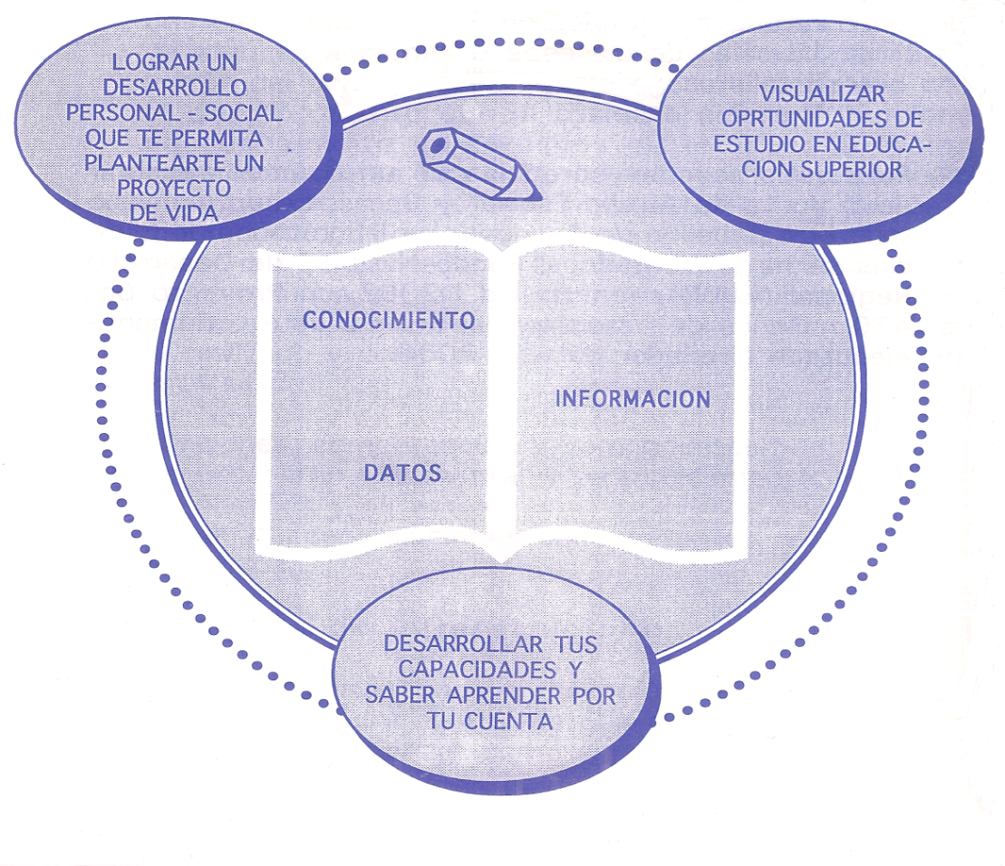
IX) REVISIÓN Y O READECUACIONES AL PROYECTO EDUCATIVO.

El presente PEI es un instrumento de trabajo y, en tal condición, es susceptible de ser corregido o mejorado o renovado, incorporando o cambiando aspectos que resulten ser incompatibles con los propósitos finales que desea lograr como sistema educativo o como garante de una educación pública de excelencia académica, en sentido icónico para la zona norte de la Región Metropolitana. En este sentido, al menos como mínimo, se postula una revisión de su contenido cada tres años a contar de este año y luego cada dos años, dada la velocidad de los cambios a nivel mundial y de los efectos que estos tienen en los sistemas educativos.

“LO ÚNICO QUE NO CAMBIA ES EL CAMBIO”.

Independencia, junio de 2014.

